Ingrédients
Le concept d'ingrédient est un concept générique qui englobe ce qui peut être consommé à l'occasion de la réalisation d'un projet ou d'une intervention.
Par exemple, vous pouvez dire que pour réaliser tel projet (ou telle intervention), vous avez consommé 10 disques de tronçonneuse dont seulement 7 sont facturables, 3 paniers-repas, 75 kilomètres, 50 heures de sous-traitance…. etc.
Cela permettra d'établir la facturation du projet ou de l'intervention (cette dernière pourra aussi être rattachée à un projet).

Fiche ingrédient
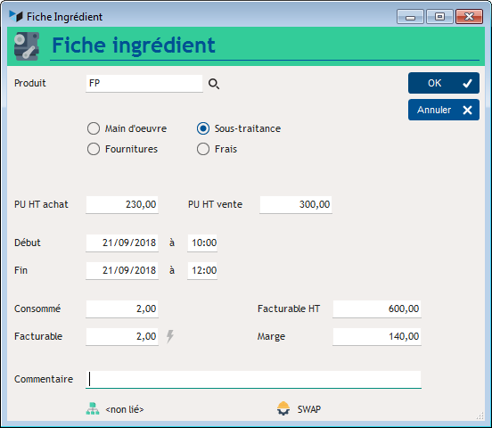
Les ingrédients sont obligatoirement référencés comme produits.
Le sélecteur permet d'en préciser la nature (MO, fourniture, sous-traitance, Frais).
Il est possible de préciser le nombre consommé, qui peut être différent du nombre facturable au client.
TIP Le menu contextuel de l'écran permet d'ouvrir systématiquement le sélecteur de produit en création de nouvel ingrédient. Pratique !


Autres articles “Activité”
Actions
Actions planifiées
Agenda des Actions
Attestation fiscale service à la personne
Ingrédients
Interventions
Planning des actions
Planning des interventions
Synchronisation agenda Google/Outlook

